id自增、主键，其他字段是一般字段。

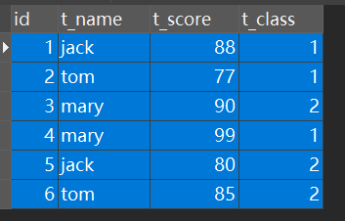

SELECT * FROM tab_g tab1 LEFT JOIN tab_g tab2 ON tab1.t_class = tab2.t_class AND tab1.t_score <= tab2.t_score;

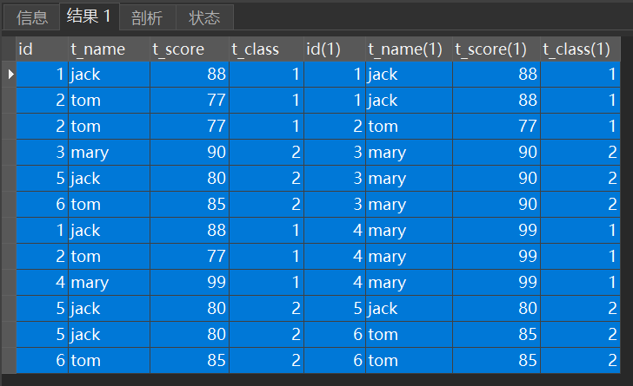

由上可以，ON后面还可以用AND，就像Where条件后面可以AND一样，另外也可知，JOIN并不保证JOIN后的表数据顺序和原来某个表一致.docx

===============================================================================